**Отчёт**

**о проделанной работе по профилактике детского дорожно – транспортного травматизма в МБОУ «СОШ с.Пролетарское» за ноябрь месяц 2019 г.**

**Цель проведения:**

1.Предупреждение детского дорожно – транспортного травматизма.

2.Обучение учащихся правилам безопасности и правилам уличного движения пешеходов.

**Ответственные:**

Зам.директора по ВР Хаджиева П.А-А.

Зам.директора по ОБЖ Ахмедова Х.И.

Кл.рук – ли 1-11 кл.

Согласно плану по профилактике детского дорожно-транспортного травматизма в МБОУ «СОШ с.Пролетарское» в ноябре месяце 2019 года, с 1 по 11 классы проведены беседы, классные часы:

**- 1-е классы – «Наземный пешеходный переход. Знаки и обозначения. Светофор»:**

Кл.руководители провели беседу с учащимися о правилах поведения на улицах и дорогах. С помощью загадок, стихов и подвижных игр изучили и закрепили по какой части тротуара нужно ходить и как правильно переходить дорогу. Проведена игра «Светофор», с показом сигналов.

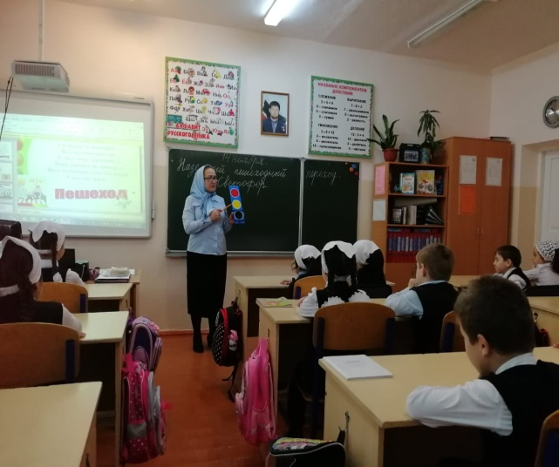 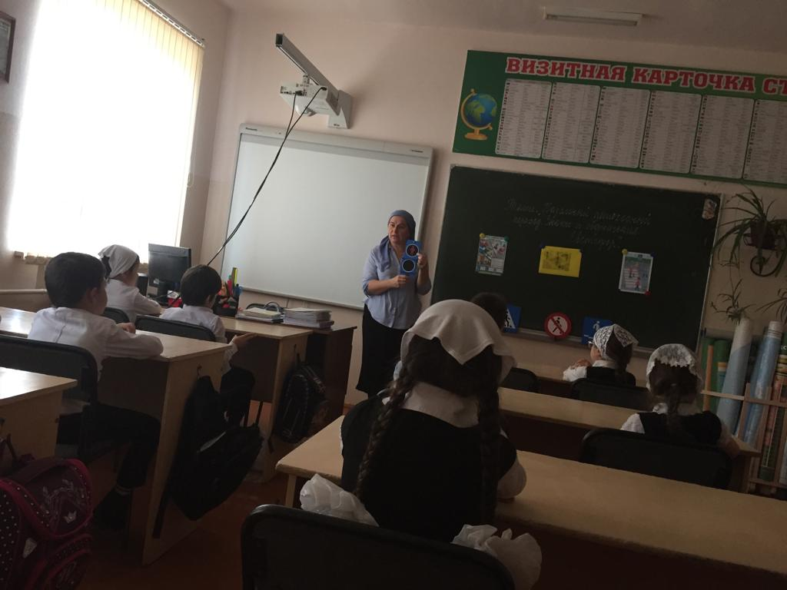

**- 2-е классы – «Что мешает увидеть опасность на улицах. Что такое Госавтоинспекция»:**

С ребятами проведена беседа на темы «безопасное поведение на улице». «Почему нельзя играть на улице». Учащиеся узнали виды деятельности госавтоинспектора, качества присущие инспектору ГИБДД.

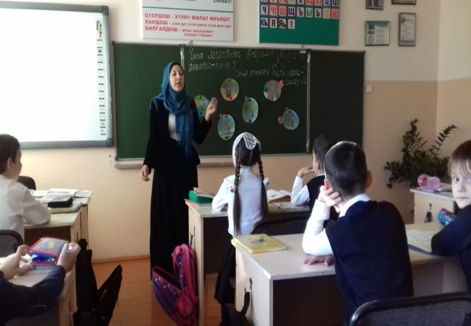 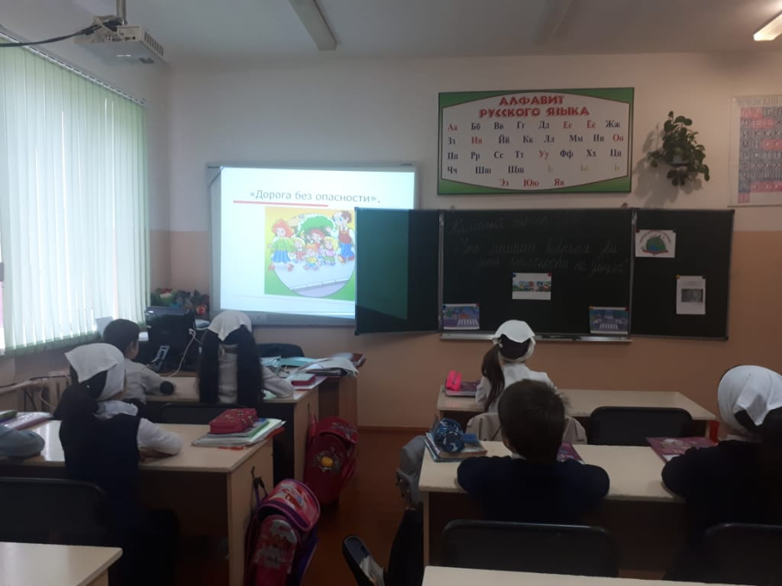

**-3-и классы – «Что надо знать о перекрёстках и опасных поворотах транспорта»:**

Здесь ребят познакомили с типами перекрёстков, с правилами их перехода. В игровой форме отработали навыки безопасного поведения на перекрёстке, дали общее представление, как ориентироваться в опасных ситуациях.

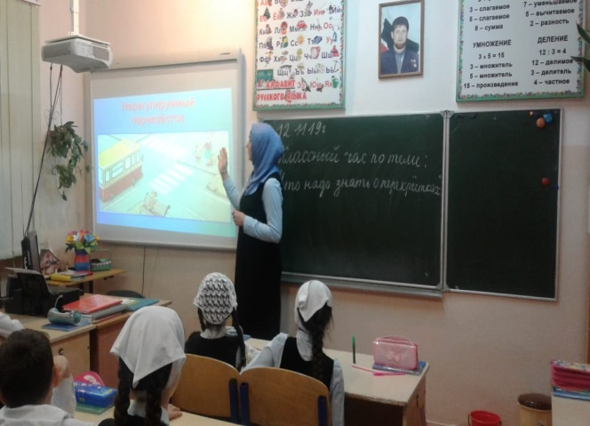 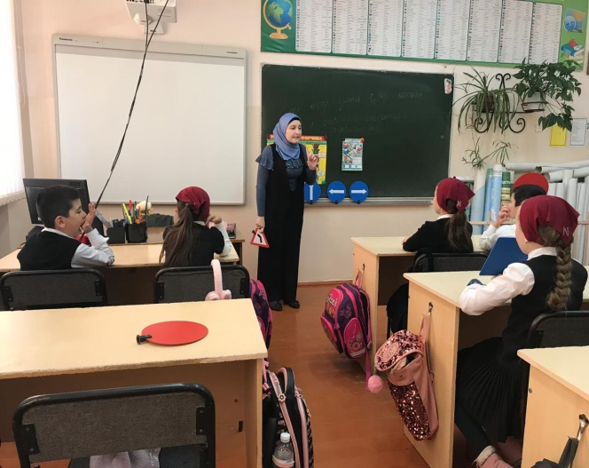

**-4-е классы – «Виды транспорта. Опознавательные знаки транспортных средств»:**

Кл. руководители познакомили учащихся с основными видами транспортных средств, какие виды транспорта существуют (легковые автомобили, грузовые, общественный транспорт, специализированные). Также рассказали ребятам об опознавательных знаках транспортных средств.

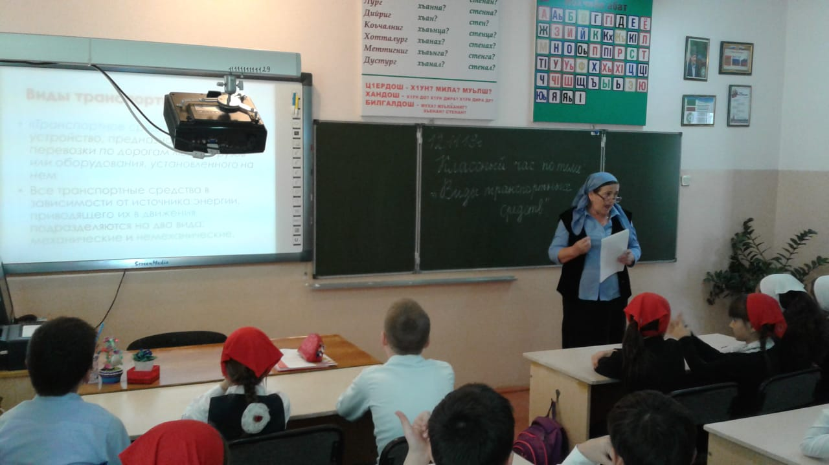 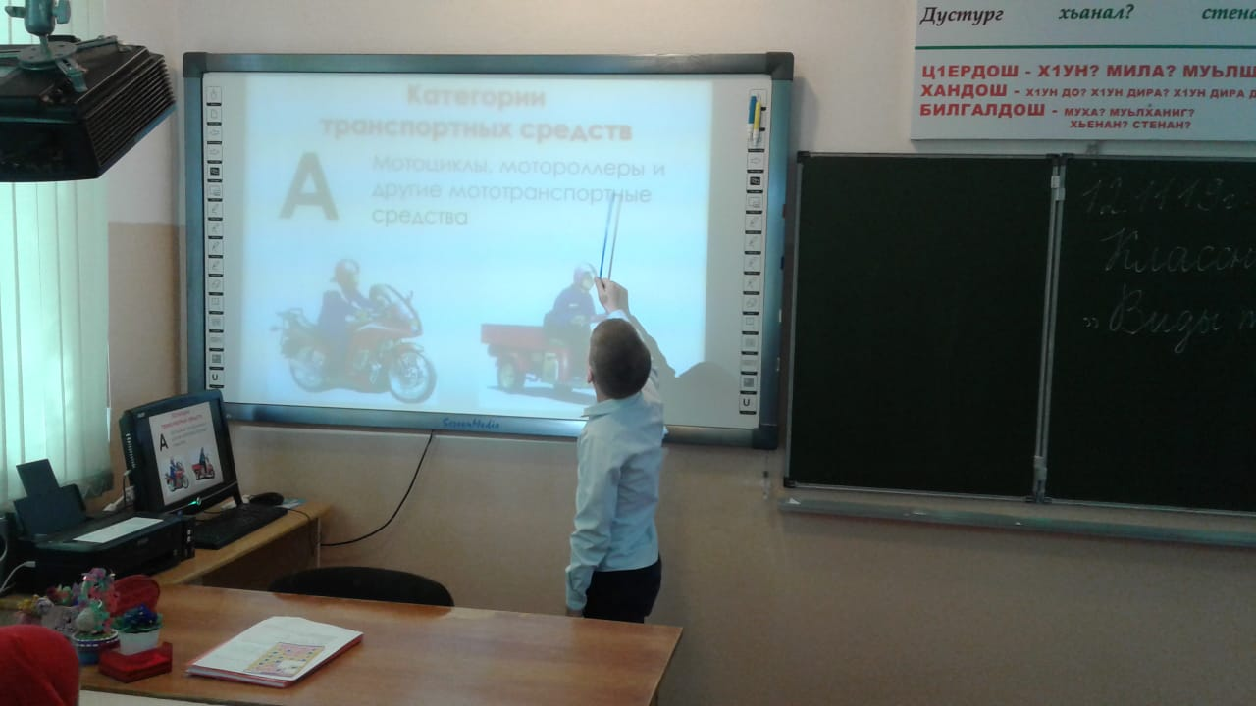

**-5-е классы – «Правила пользования транспортом»:**

Ребята обобщили знания пользования общественным транспортом. Повторили правила, где ожидать общественный транспорт, правила посадки и высадки, правила перехода проезжей части перед транспортом. Также закрепили знания правил поведения в легковых автомобилях: где должен сидеть ребёнок, какие средства должны быть оборудованы для ребёнка в легковом автомобиле.

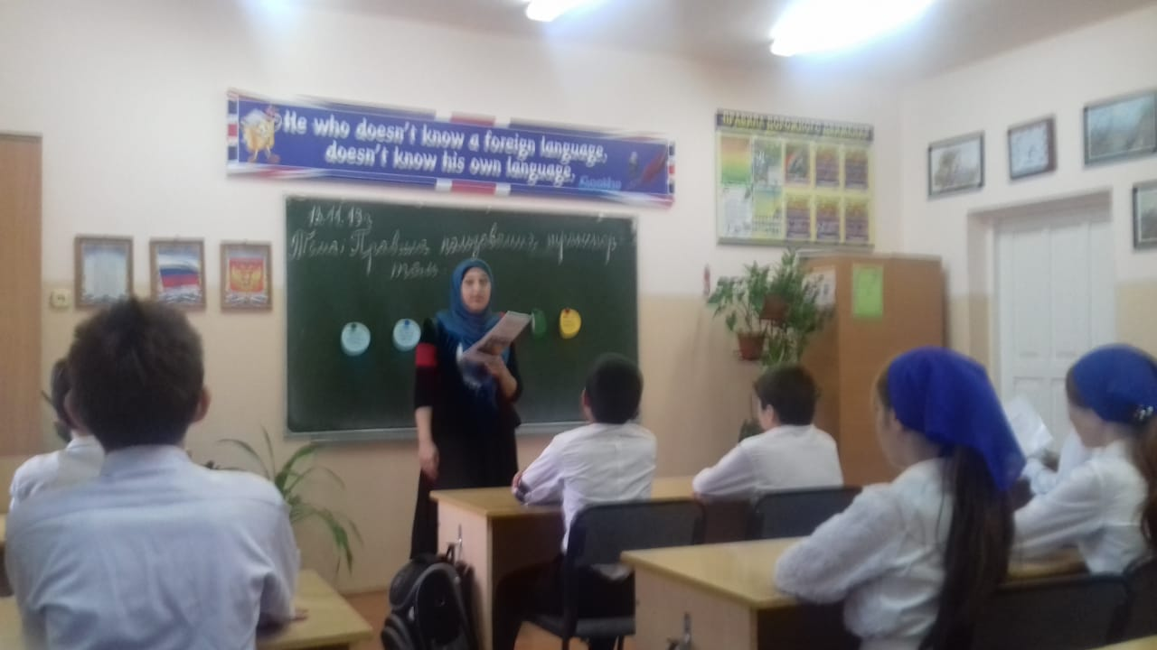 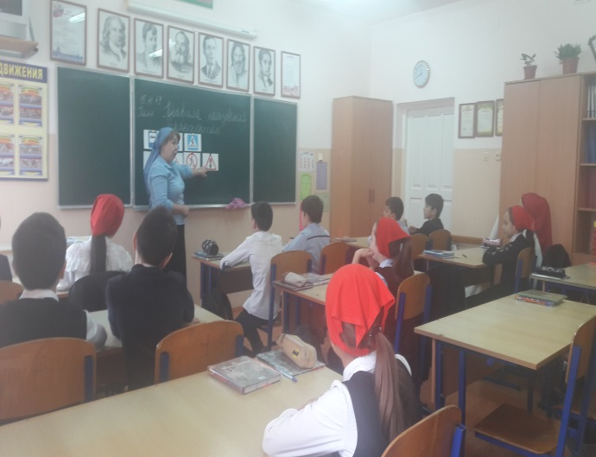

**- 6-й класс – «Перекрёстки и их виды»:**

Кл. руководитель в начале урока провела разминку в форме «Блиц-опрос». Рассказала про перекрёстки и их виды. предупредила, что перекрёсток это очень опасный участок дороги. В целях безопасности водителям и пешеходам надо знать и соблюдать правила проезда и перехода перекрёстка.

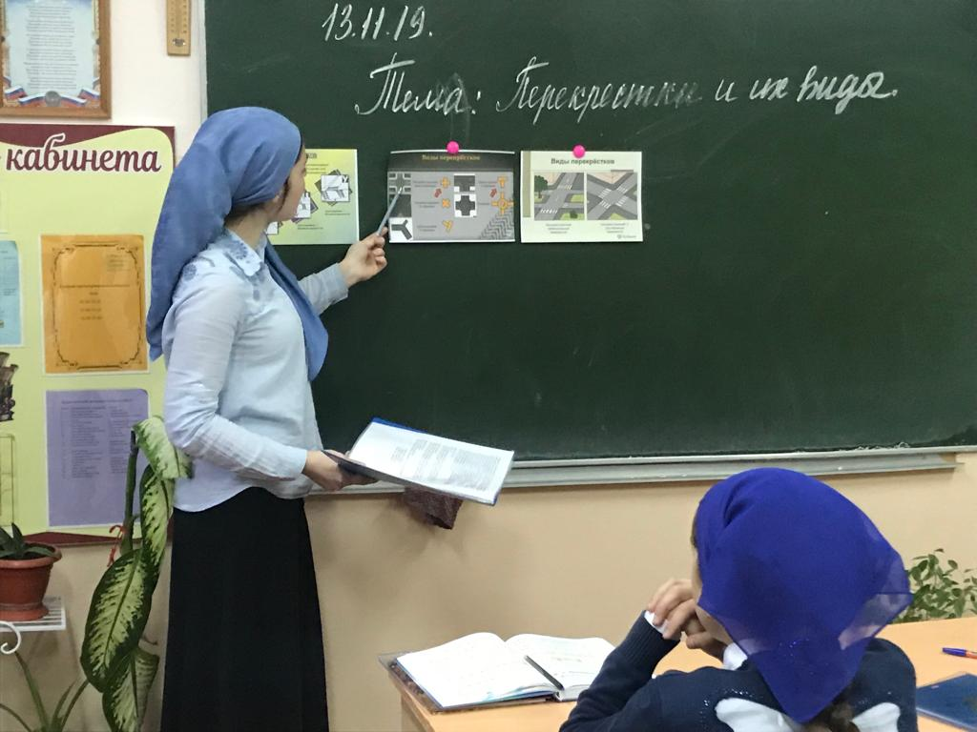 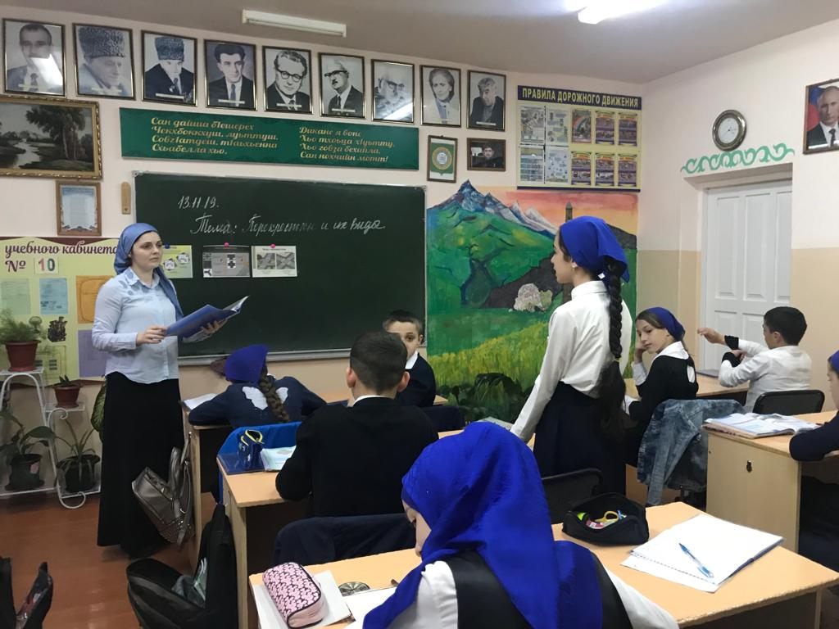

**-7-й класс – «Поведение участников и очевидцев ДТП»:**

Учащиеся познакомились с правилами поведения очевидца ДТП (если нарушитель скрылся с места происшествия, очевидец должен записать номерной знак, цвет и марку автомобиля, оказать первую медицинскую помощь пострадавшему, вызвать скорую помощь и полицию).

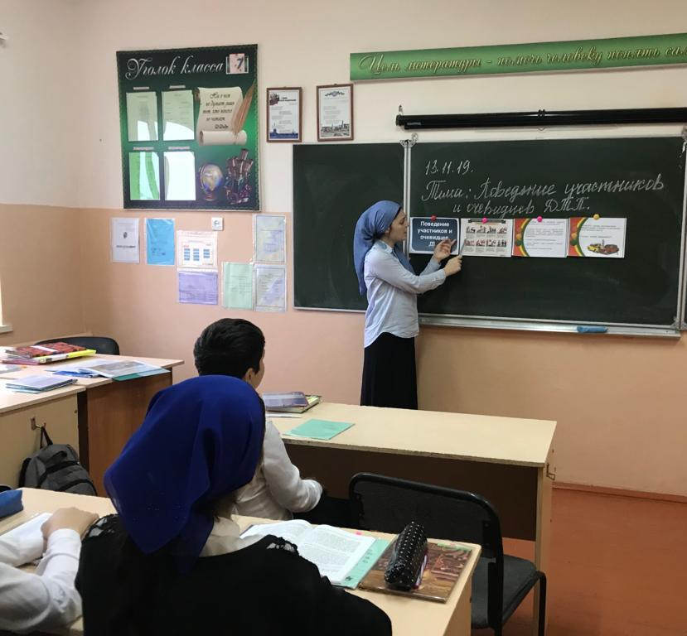 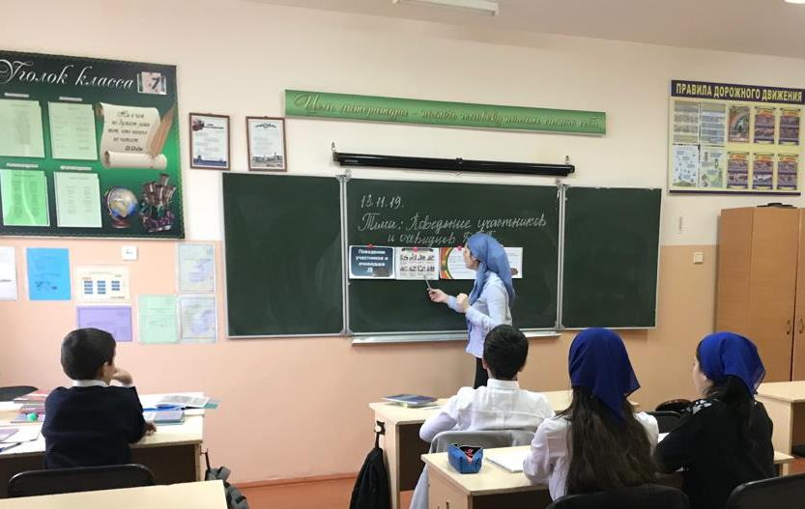

**-8-е классы – «Движение пешеходов индивидуально, группами и в колоннах»:**

Кл. руководители с учащимися закрепили знания по правилам пешеходов индивидуально, группами и в колоннах. Обсудили, как должны двигаться группы детей, каков порядок движения колонны в светлое и тёмное время

суток.

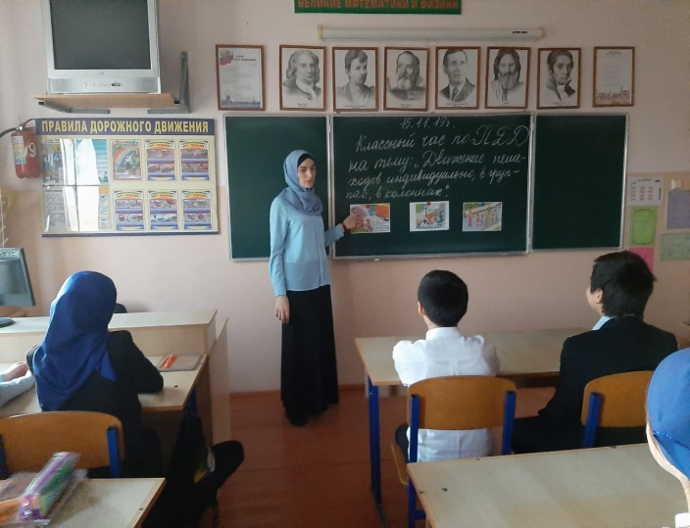 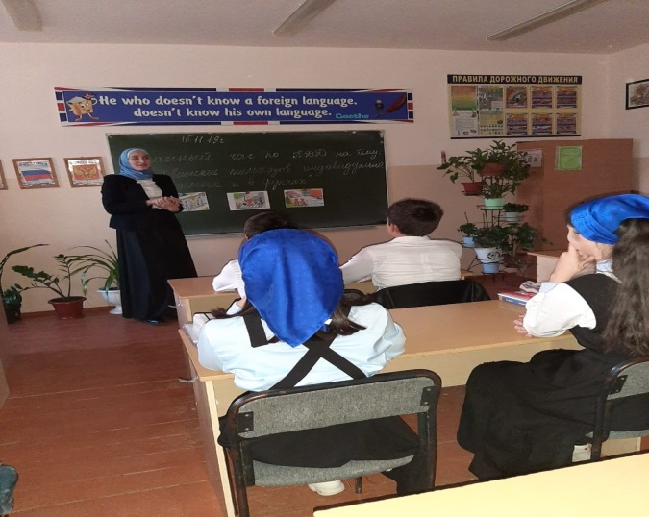

**-9-е классы – «Правила дорожного движения и история их создания»:**

Ребята познакомились с историей создания правил дорожного движения, повторили дорожные знаки, сколько их насчитывается, на какие группы они подразделяются. Повторили правила пешеходов, обязанности пассажиров общественного транспорта. Познакомились с правилами перевозки грузов.

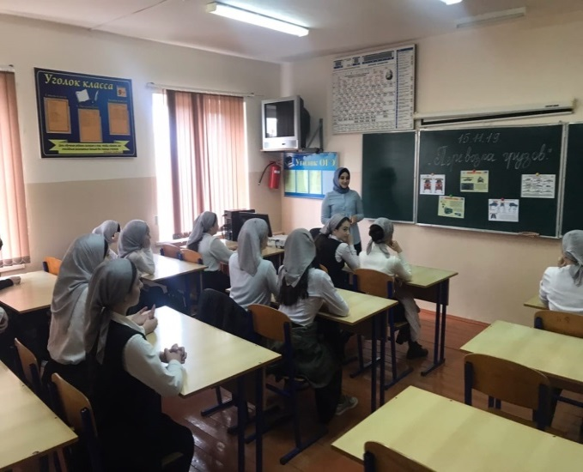 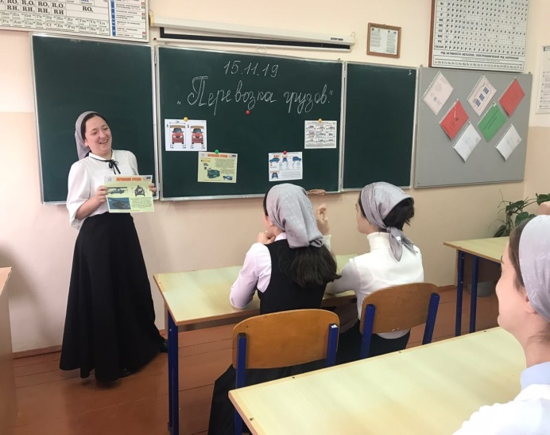

**10-11 –е классы – «Способы регулирования движения. Светофор, дорожные знаки, регулировщик, дорожная разметка»:**

По пройденным темам по ОБЖ обучающиеся закрепили знания по правилам регулирования движения, повторили сигналы регулировщика, сигналы светофора и для чего предназначена дорожная разметка.

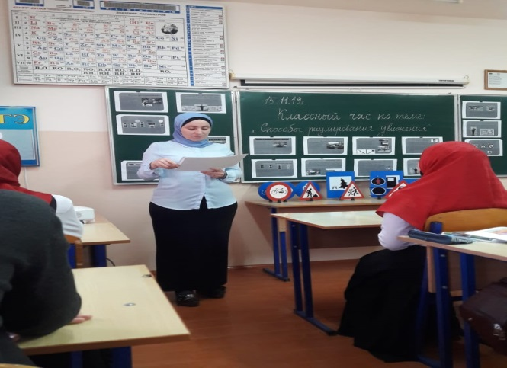

13 ноября в начальной школе проведены беседы по безопасности дорожного движения. В беседе принял участие Инспектор по пропаганде БДД ОГИБДД ОВД по Грозненскому району Толдиев А.С.

В ходе беседы Толдиев А.С. задавал вопросы учащимся, на которые дети давали правильные ответы.

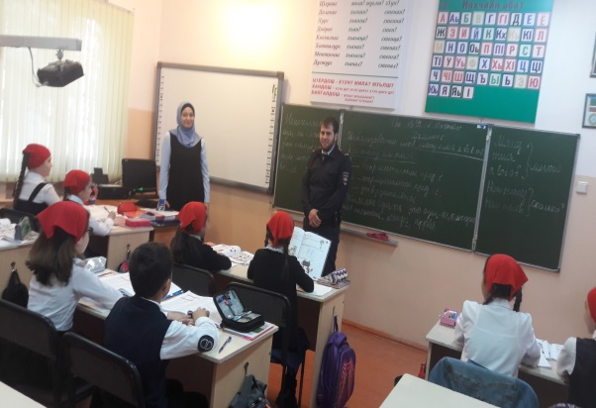 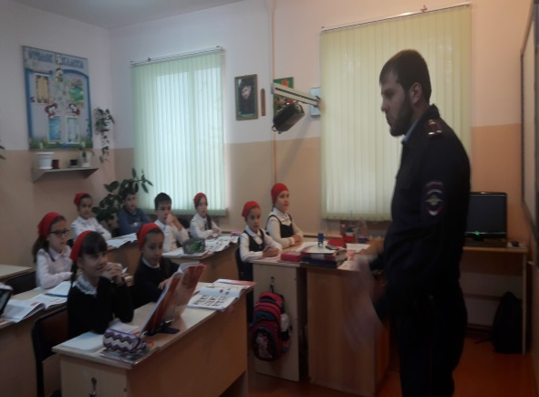

С 11 по 16 ноября проведён конкурс рисунков (1-4 кл.) и плакатов (9-11 кл.) на тему «Мы рисуем улицу».

По итогам конкурса присвоены следующие места:

конкурс рисунков – 1 место- Адаева Медина (4б класс)

2 место- Геляева Петимат (4б класс)

3 место- Курбанов Умар (4б класс)

Умаров Али (4а класс)

конкурс плакатов – 1 место – 11 класс

2 место – 9а класс

3 место – 9б класс

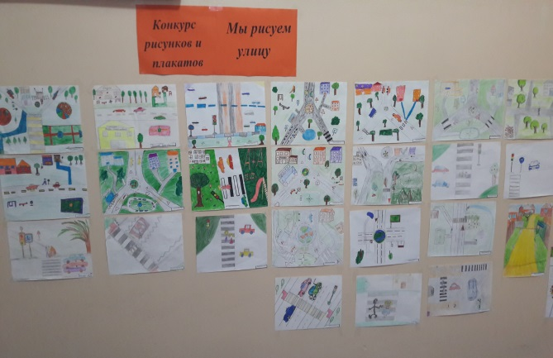 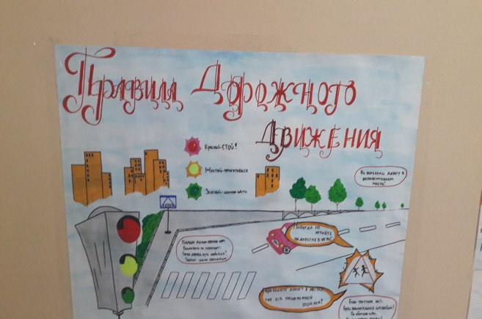

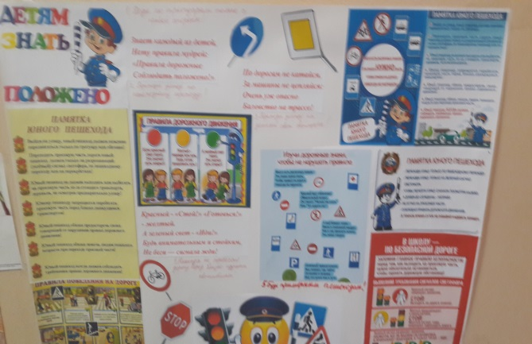 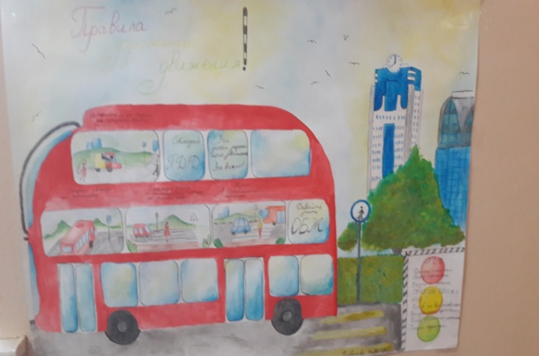

Ежедневно в начальной школе на последних уроках проводятся минутки безопасности.

Зам.директора по ОБЖ: Ахмедова Х.И.